**บทที่ 4**

**­ผลการดำเนินงาน**

ระบบงานเว็บSM FIN Dเป็นระบบที่สามารถให้ ผู้ใช้งาน สามารถฝากเงินและเช็คยอดเงินผ่านระบบงานที่ได้จัดทำขึ้นไว้ได้โดยระบบงานของเราจะมีแบบฟอร์มการฝากเงินออนไลน์ให้ ผู้ใช้งานกรอกจำนวน ข้อมูลการฝากหมายเลขบัญชีและจำนวนเงินจะส่งไปหาเหรัญญิกเพื่อให้เหรัญญิกกดยืนยันการฝากแล้วจากนั้นระบบจะส่งการยืนยันการไปให้กับอาจารย์ประจำชั้นเมื่ออาจารย์ประจำชั้นทำการกดยืนยันเรียบร้อยแล้วเหรัญญิกจะทำการนำฝากไปที่ธนาคารโรงเรียน ระบบจะทำส่งการยืนยันไปให้กับธนาคารโรงเรียน ธนาคารโรงเรียนทำการเช็คยอดเงินว่าถูกต้องหรือไม่เพื่อช่วยให้ป้องกันการโกง ความสะดวกสบาย และทำตามนโยบายการลดใช้กระดาษช่วย ลดโลกร้อน

**4.1 ผลการดำเนินงาน**

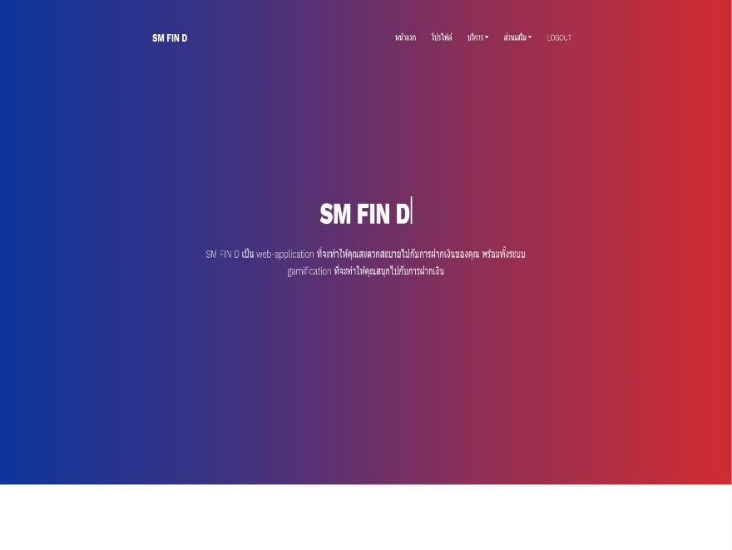

**ภาพที่ 4.1 แสดงภาพส่วนของหน้าเว็บ SM FIN D**

จากภาพที่ 4.1 เป็นภาพแสดงส่วนของหน้าเว็บ SM FIN Dที่แสดงถึงดีไซน์และเมนูต่างๆภายในเว็บ

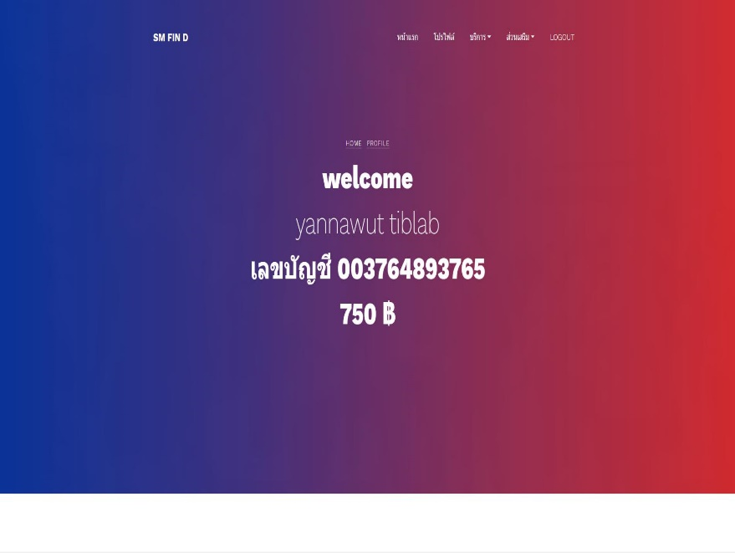

**ภาพที่ 4.2 แสดงภาพฟอร์ม****ข้อมูลส่วนตัว**

จากภาพที่ 4.2 แบบฟอร์มข้อมูลส่วนตัว ทำขึ้นมาเพื่อให้ผู้ใช้งานสามารถตรวจสอบยอดเงิน อันดับ ความสำเร็จ และข้อมูลส่วนตัว

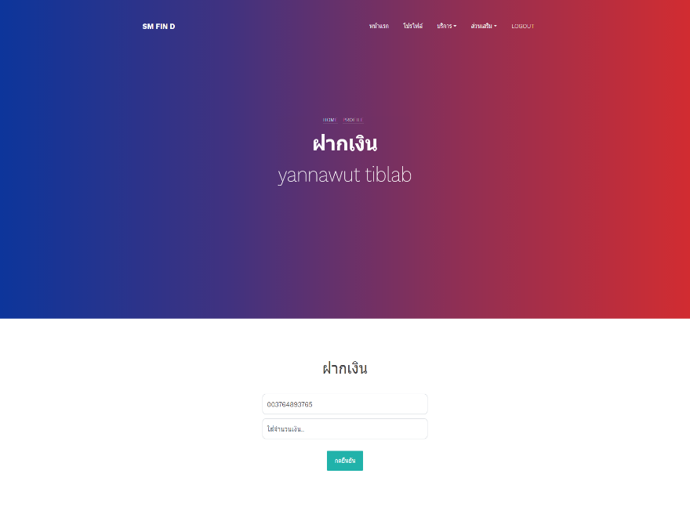

**ภาพที่ 4.3 แสดงภาพหน้าฝากเงิน**

จากภาพที่ 4.3 จะสามารถเช็คเลขบัญชี และ จะฟอร์มให้กรอกจำนวนเงินในการฝาก

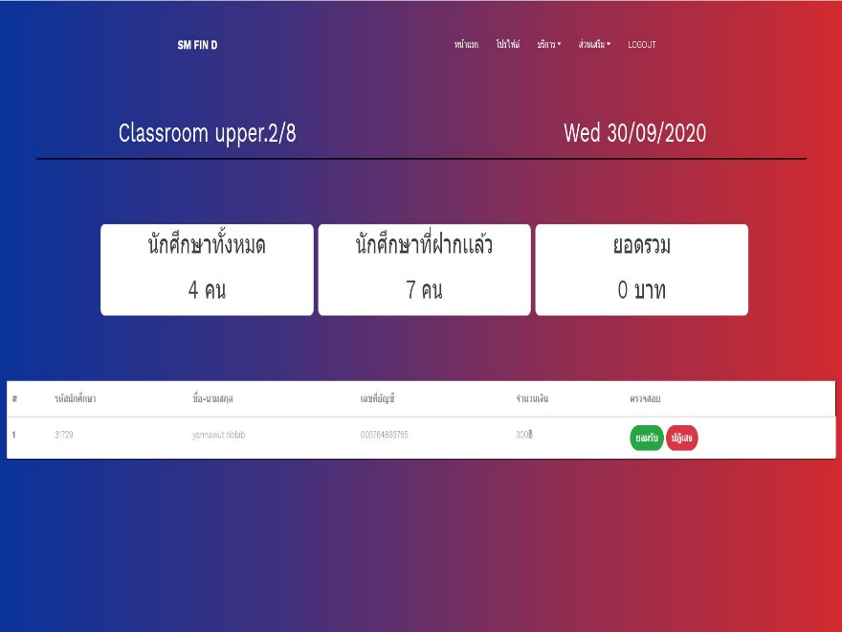

**ภาพที่ 4.4 แสดงภาพหน้าการยืนยันการฝากของเหรัญญิกและอาจารย์**

จากภาพที่ 4.4 เป็นหน้าเว็บสำหรับเหรัญญิกและอาจารย์กดยืนยันการฝาก

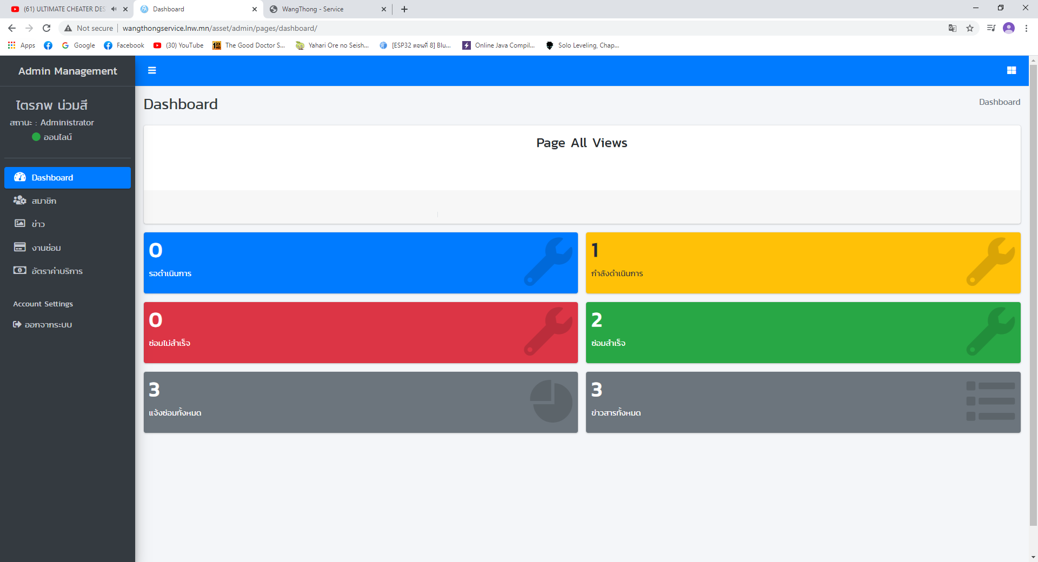

**ภาพที่ 4.5 แสดงภาพมอเตอร์ในการควบคุม**

จากภาพที่ 4.5 หน้าต่างหลังบ้านหรือ Dashboard สำหรับผู้ดูแลพร้อมทั้งรายงานจำนวนสถานะแจ้งซ่อมที่ยังรอซ่อม ดำเนินการซ่อม หรือซ่อมเสร็จแล้ว

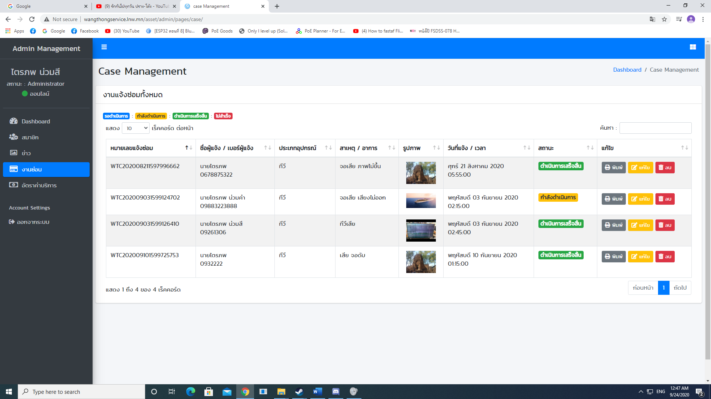

**ภาพที่ 4.6 แสดงภาพหน้าแสดงฟอร์มแจ้งซ่อม**

จากภาพที่ 4.6 หน้าเว็บในส่วนหลังบ้านของผู้ดูแล เพื่อแสดงจำนวนฟอร์มแจ้งซ่อม

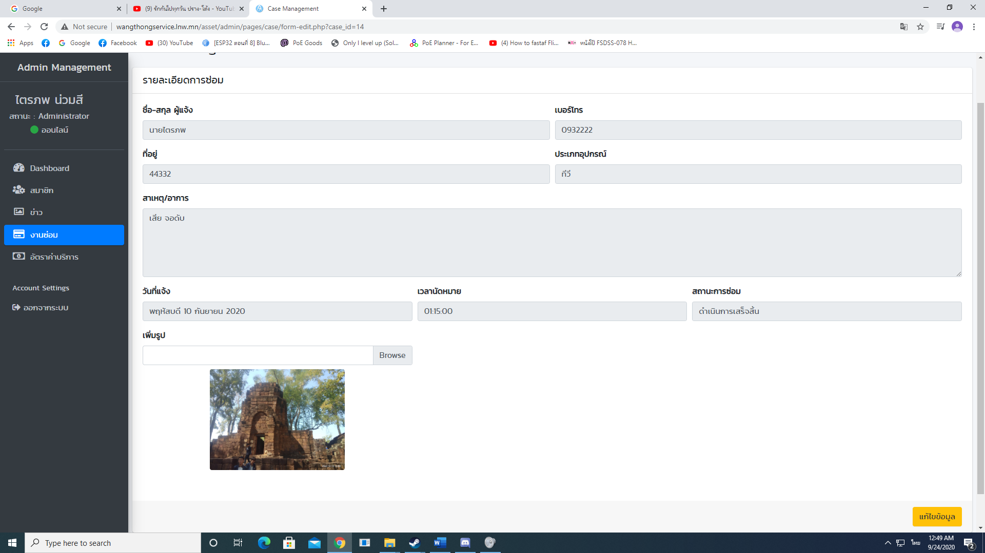

**ภาพที่ 4.7 แสดงภาพหน้าจอการเพิ่มข้อมูลรายละเอียดการซ่อม**

จากภาพที่ 4.7 หน้าเว็บในส่วนหลังบ้านของผู้ดูแล เพื่อแก้ไขและเพิ่มข้อมูลรายละเอียดการซ่อม

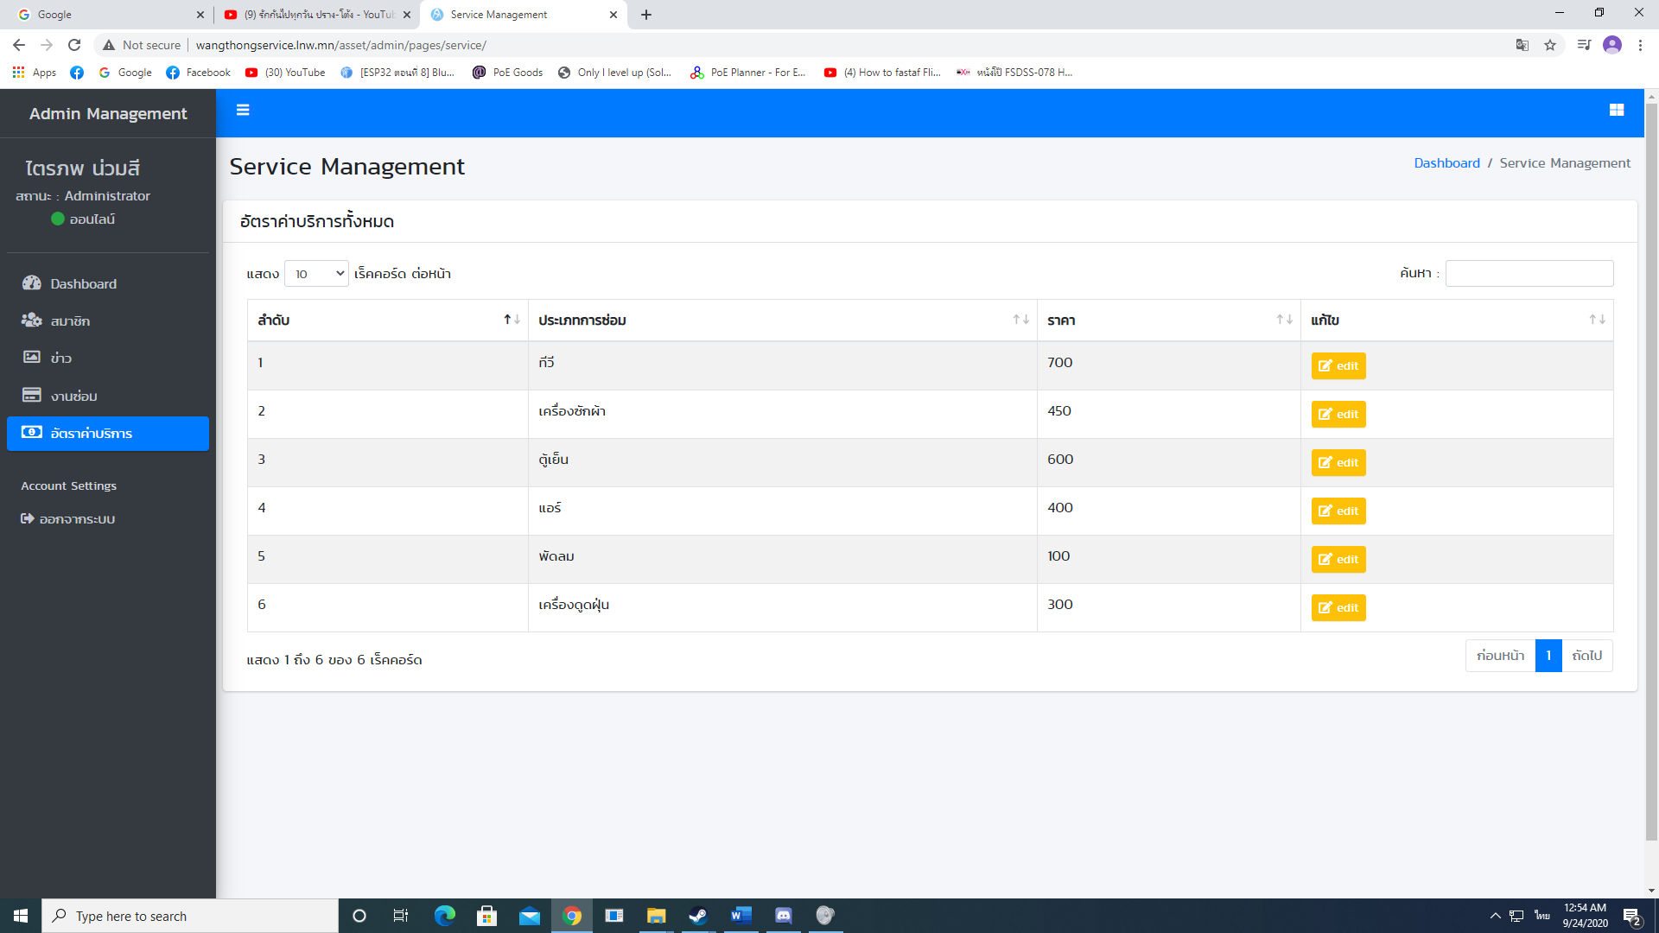

**ภาพที่ 4.8 แสดงภาพหน้าจอการปรับอัตราค่าบริการ**

จากภาพที่ 4.8 หน้าเว็บในส่วนหลังบ้านของผู้ดูแล เพื่อแก้ไขและปรับเปลี่ยนอัตราค่าบริการ

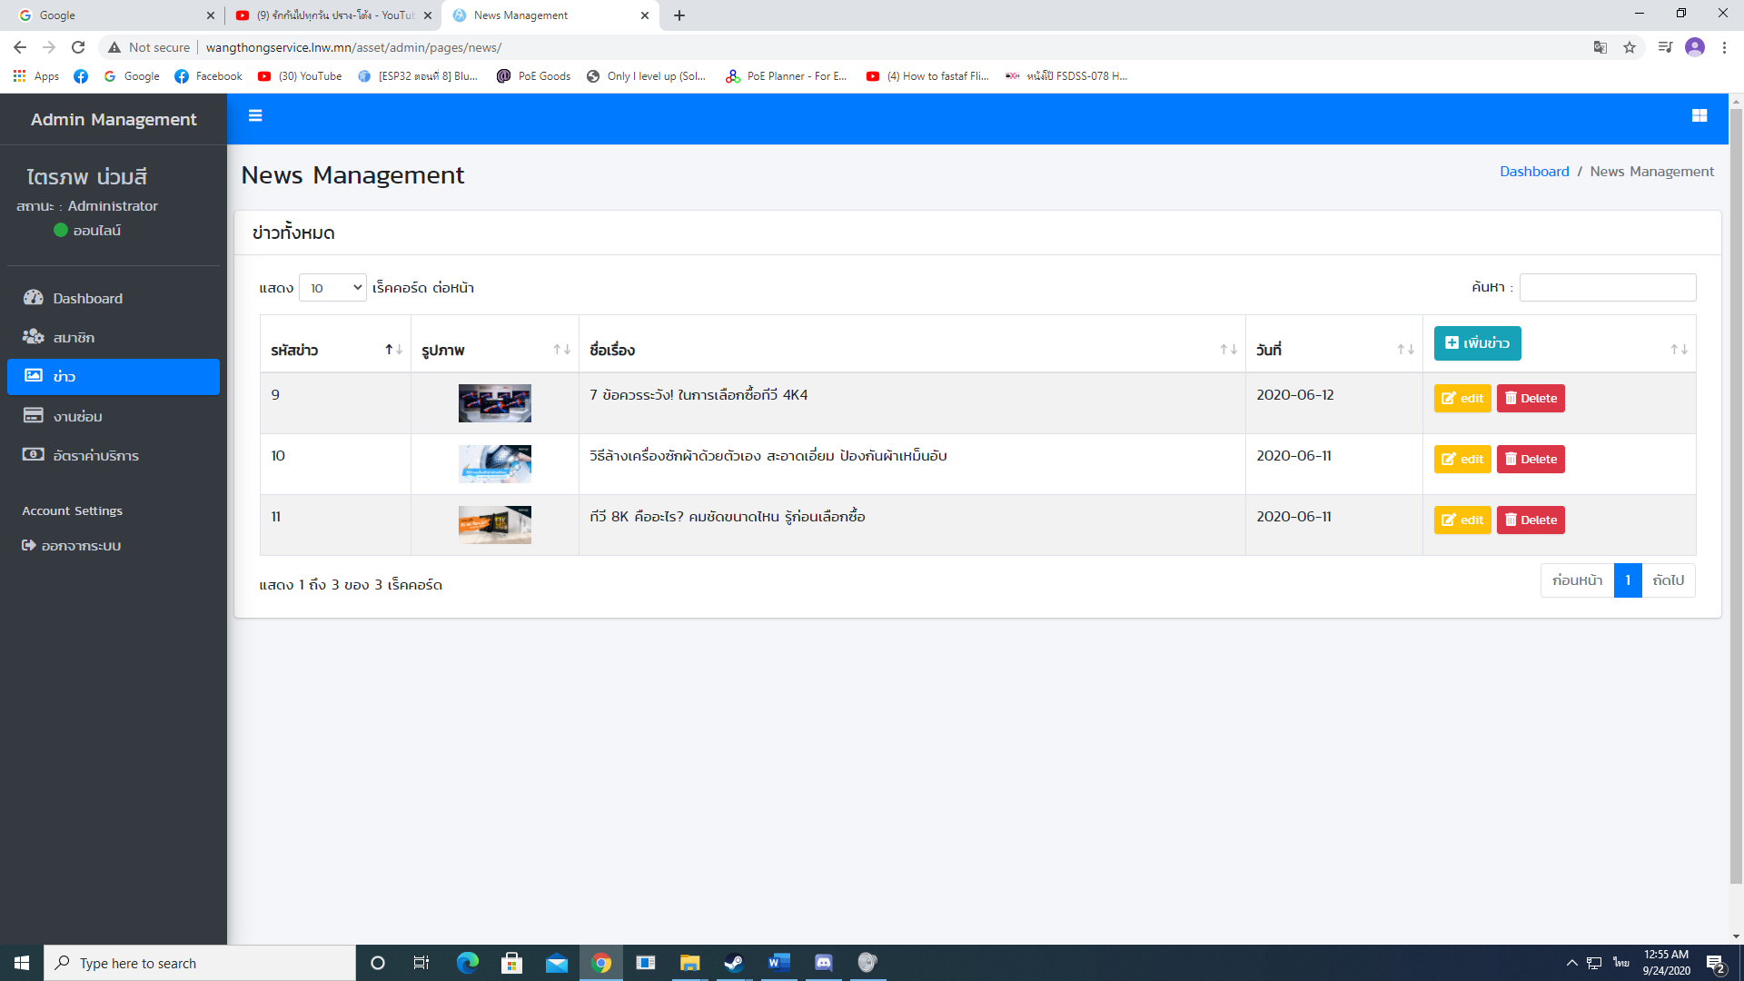

**ภาพที่ 4.9 แสดงภาพหน้าจอการปรับแก้ไข Event หน้าเว็บไซน์**

จากภาพที่ 4.9 หน้าเว็บในส่วนหลังบ้านของผู้ดูแล เพื่อแก้ไข Event หรือเพิ่ม Event ไปยังหน้าเว็บไซน์